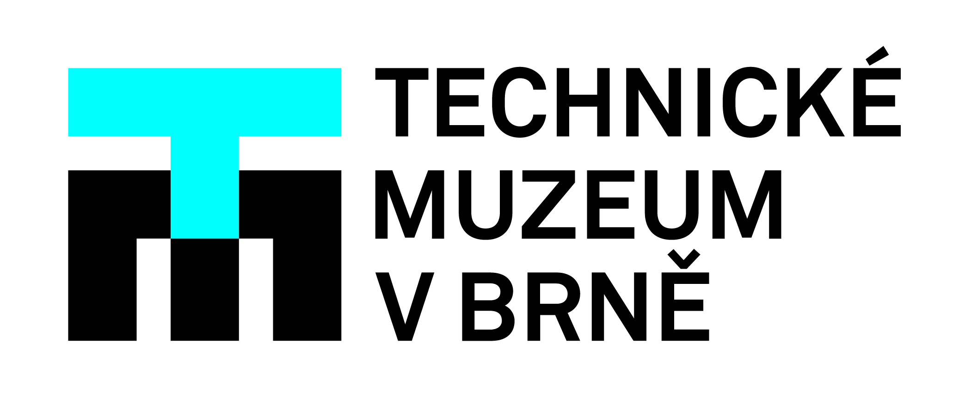
Unikátní Slepecké muzeum v Brně slaví již 30 let své existence

Letos si připomínáme již 30 let založení unikátního Slepeckého muzea v Brně, jehož sbírky mohou zájemci navštívit od roku 2000 v expozici Kultura nevidomých Technického muzea v Brně (TMB).
Slepecké muzeum vzniklo v roce 1992 díky moravskému tyflopedovi PhDr. Josefu Smýkalovi, zakladateli České unie nevidomých a slabozrakých v Brně.

Vzniku Slepeckého muzea předcházelo období, v němž teprve sedmnáctiletý J. Smýkal začal postupně sbírat pomůcky týkající se historie, kultury a vzdělávání nevidomých a těžce slabozrakých dětí i dospělých. Díky studiu tyflopedické literatury zjistil, že v Praze vzniklo po výstavě Českého slepeckého tisku v roce 1935 Slepecké museum, které založil tehdejší ústřední inspektor ministerstva školství Josef Zeman. Kromě předmětů vyráběných nevidomými a slabozrakými pedagogy Ústavu pro nevidomé v Brně, se Josefu Smýkalovi podařilo získat do své sbírky i některé pomůcky právě z pražské výstavy.
Soukromá Smýkalova sbírka byla nejdříve umístěna v tehdejší Základní devítileté škole pro nevidomé v Brně, avšak J. Smýkal stále usiloval o vybudování muzea. Slepecké muzeum bylo slavnostně otevřeno v roce 1992 v domě brněnského básníka Josefa Chaloupky v Brně – Králově Poli. Od roku 2000 byl sbírkový fond převeden do majetku Technického muzea v Brně, kde pod vedením Mgr. Elišky Hluší vzniklo Oddělení dokumentace slepecké historie se stálou expozicí nazvanou Kultura nevidomých.
„V expozici Kultura nevidomých se návštěvníci muzea, včetně školních skupin, seznámí se životem, kulturou a vzděláváním nevidomých a slabozrakých osob. Pod vedením zkušených lektorů si mohou vyzkoušet např. psaní na Pichtově psacím stroji či čtení jednoduchých obrázků určených k poznávání hmatem. Nevidomí si mohou prohlédnout pomocí svého hmatu i historické pomůcky vystavené ve vitrínách,“ upřesňuje Eliška Hluší. Zároveň dodává, že: „expozice Kultura nevidomých je v České republice zcela ojedinělá. Jsem jako její kurátorka hrdá na to, že je součástí Technického muzea v Brně, a tím je přístupná všem, kdo navštíví jihomoravskou metropoli.“

Technické muzeum v Brně rovněž spolupracuje i se zahraničními slepeckými muzei a s institucemi zabývajícími se výchovou a vzděláváním nevidomých a slabozrakých. TMB získalo díky této spolupráci v roce 2017 ze Slepeckého muzea v Bernu psací stroj, tzv. rafigraf, na němž Louis Braille psal dopisy rodičům z Národního ústavu pro mladé slepce v Paříži. Dalším dokladem mezinárodní spolupráce je i získání faksimile francouzského slabikáře Louise Brailla v roce 2018 z Národního muzea historie v Petrohradu.

Technické muzeum v Brně pořádá v expozici Kultura nevidomých také komorní výstavy i hudební akce. U příležitosti Dne nevidomých, který připadá na 13. listopadu, se loni konal rodinný den „Zažij svět nevidomých“. Malí i velcí návštěvníci zjistili, jaké to je vnímat své okolí bez použití zraku a spolehnout se pouze na ostatní smysly.

